**HDPE PANO**

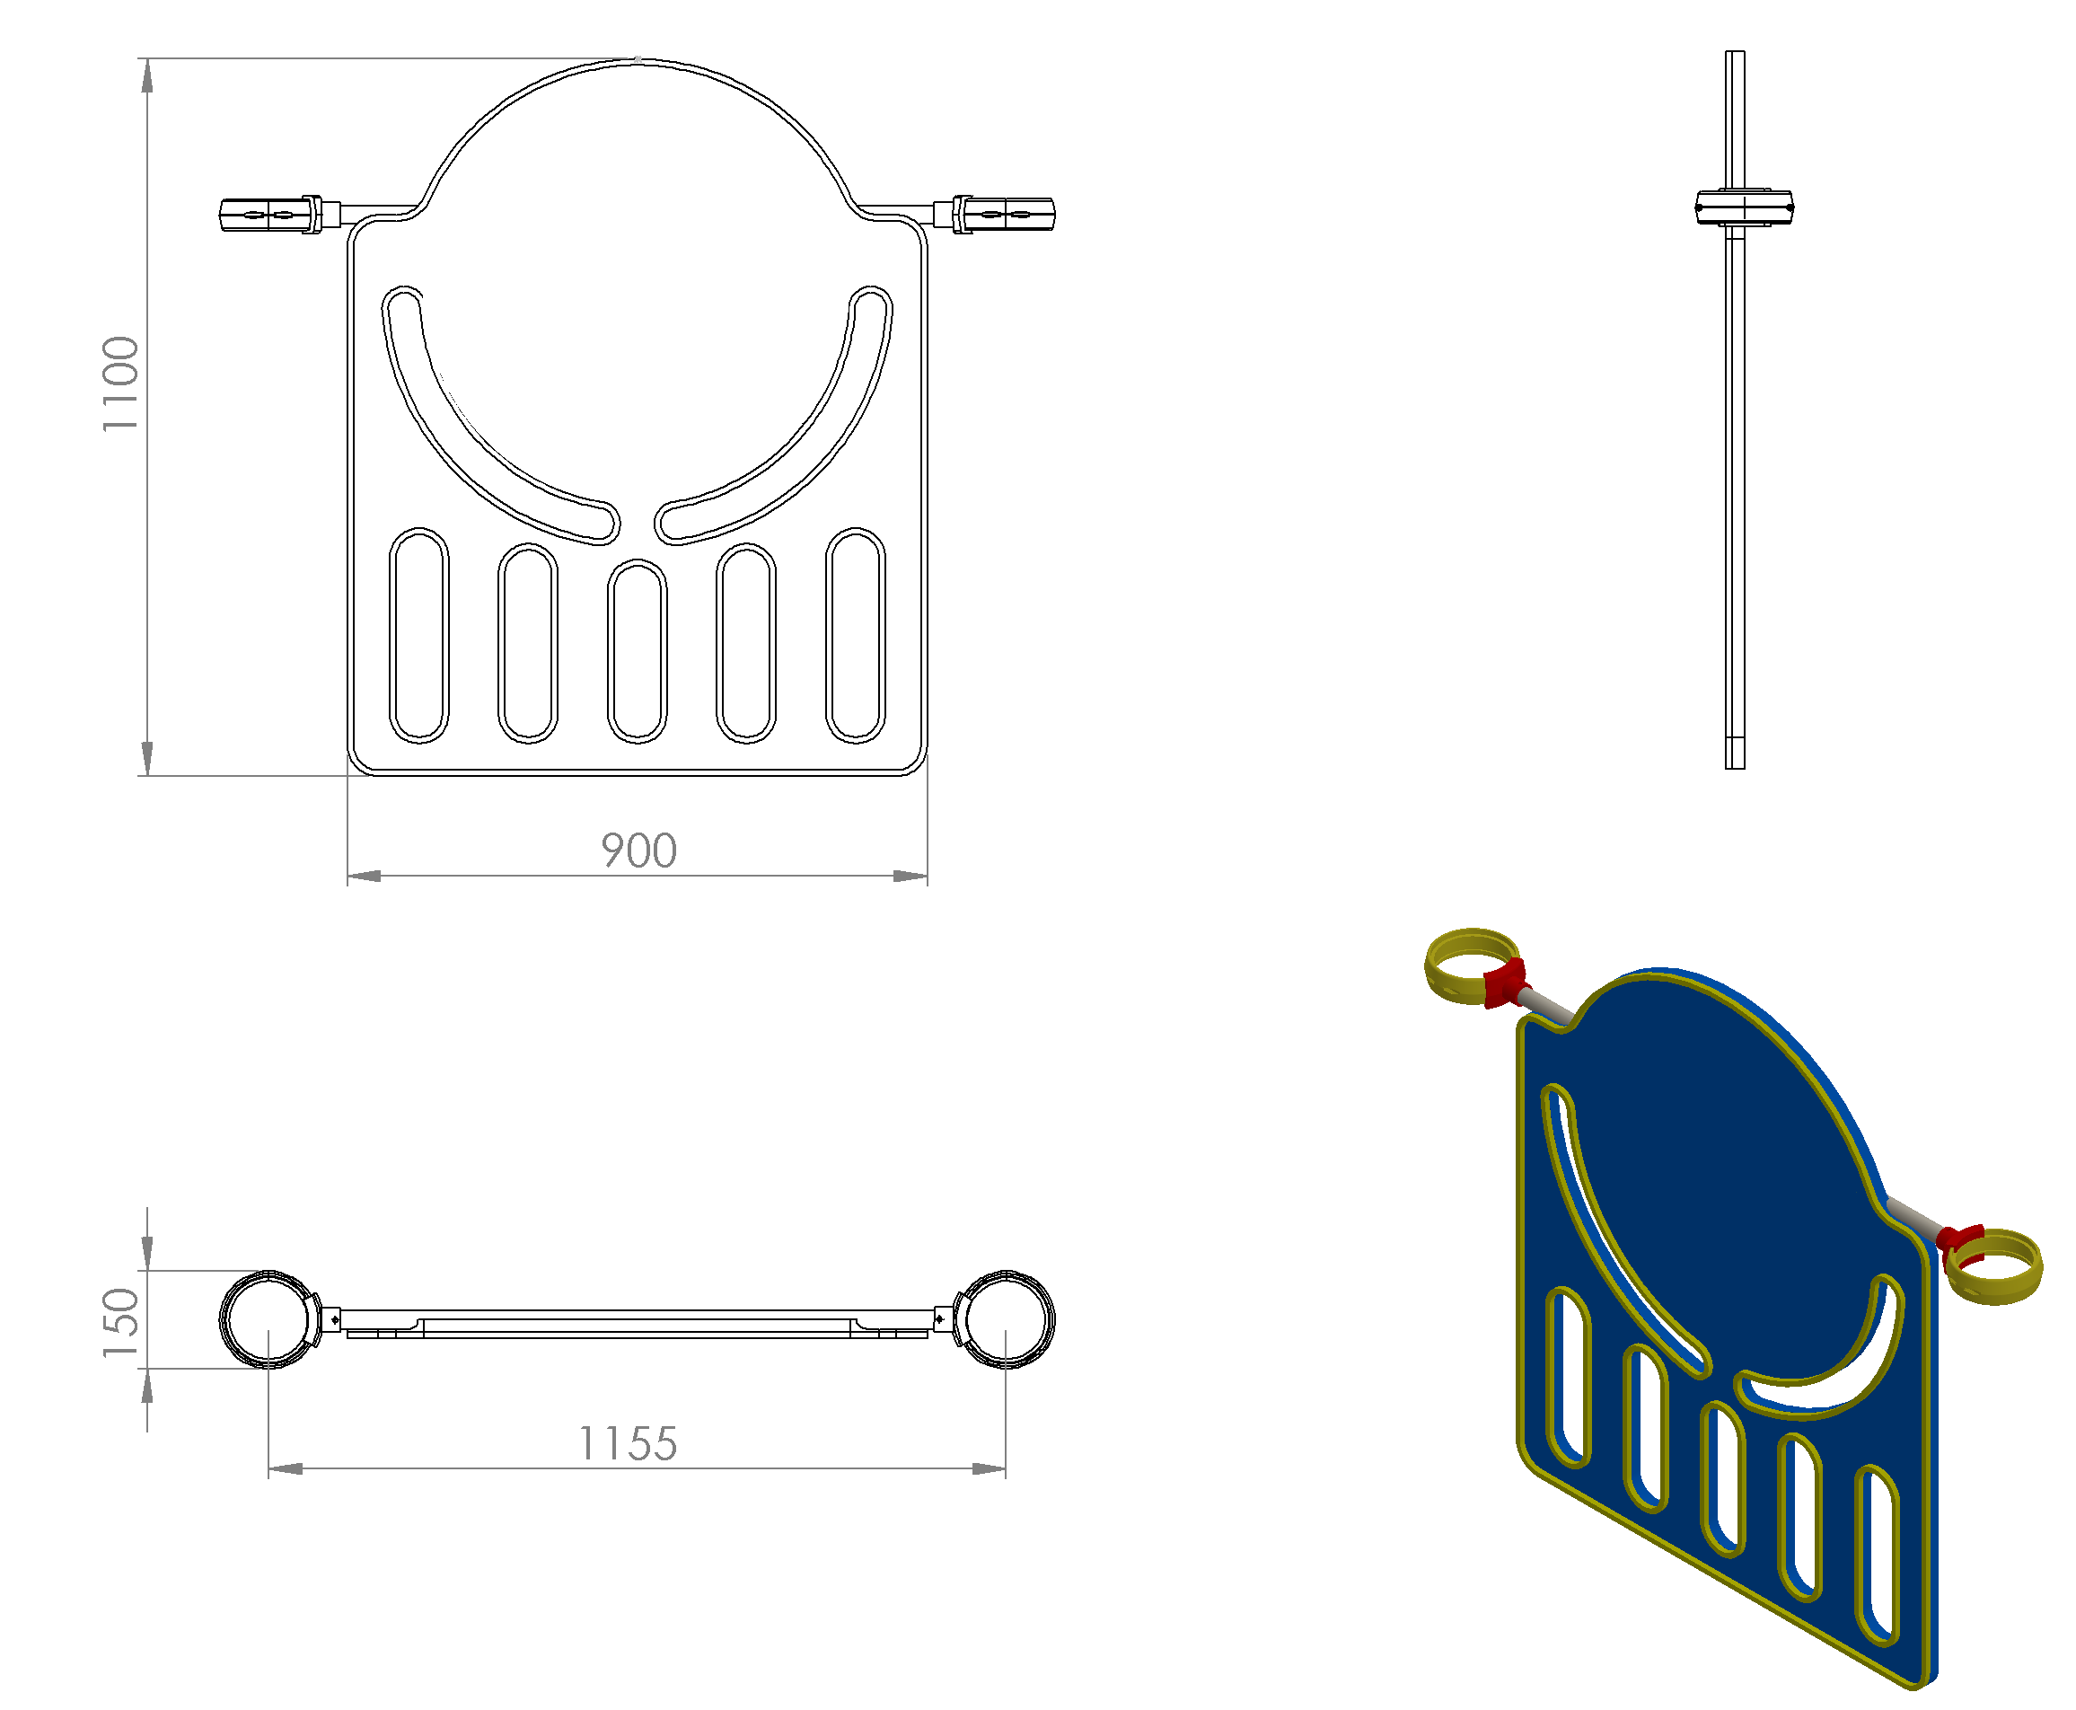

HDPE Pano 900 x 1100 mm ölçülerinde teknik çizime uygun, 2 renkten oluşan çift katmanlı olarak minimum 19 mm kalınlığında HDPE (yüksek yoğunluklu polietilen) malzemeden konsepte uygun şekilde formlarda CNC ROUTER tezgâhlar da kesilmelidir. Uygun görülen yerlerde minimum 19 mm HDPE malzeme üzerine aksesuar olarak minimum 10 mm kalınlıkta HDPE parça sabit veya hareketli olarak monte edilebilir.

HDPE malzemede kesinlikle ateş yürümezlik özelliği olmalıdır.

Üzerine yapılan işlemeler CNC ROUTER tezgahlarda idarenin istemiş olduğu logo ve idarenin istemiş olduğu yazı işlenip yüzeyinde keskin ve sivri alan bulundurmayacak şekilde üretilecek olup, işlemeler kesinlikle folyo, yapıştırma yada şablon üzeri boyama olmayacaktır.

Korkuluğun kuleye montajı dış kuvvetlere karşı yüksek mukavemet gösterebilmesi için ürün içerisinden tüm boy boyunca geçecek olan Ø27 x 2 mm galvanizli borunun uç kısımlarından plastik enjeksiyon metoduyla 1.sınıf polyamid malzemeden üretilmiş kelepçeler ve galvaniz kaplamalı cıvatalar ile bağlanacaktır.